Енглески језик: Наставна јединица за V разред од 11. маја до 15. маја:
REVISION OF KNOWLEDGE (THE SONGS AND CHANTS)
TELL TIME

1. На наставнoм листићу бр.1 се налази сличица која нас подсећа како се рачуна време, прецртај и препиши појмове написане на првом листићу
2. Усмери пажњу на наставни листић бр.2 затим покажи место на коме би казаљка сата требало да стоји, или прецртај сат затим доцртај малу и велику казаљку на њиховим одговарајућим местима.
3. Послушај песмицу која нам говори колико је сати https://youtu.be/EIxaxnageTo
https://www.youtube.com/watch?v=EIxaxnageTo
Наставни листић бр.1
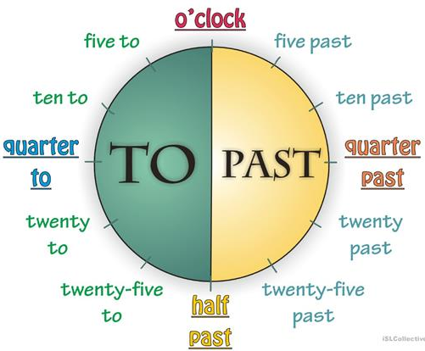

Наставни листић бр.2
